需求规格说明书

版本修订记录：

Version 1.0

初步完成功能性需求及整体架构设计。

Version 2.0

完善非功能性需求，查漏补缺。

Version 2.1

导出 docx 并修改格式。

Version 2.2

重构模块并完善对应的流程图与用例图，更新框架图，更新非功能性需求。

Version 2.3

更新 UI 并重新排版。

Version 2.4

更新总体流程图、用例图并重新排版。

Version 3.0

新增企业和专家对接需求，初步设计方案。

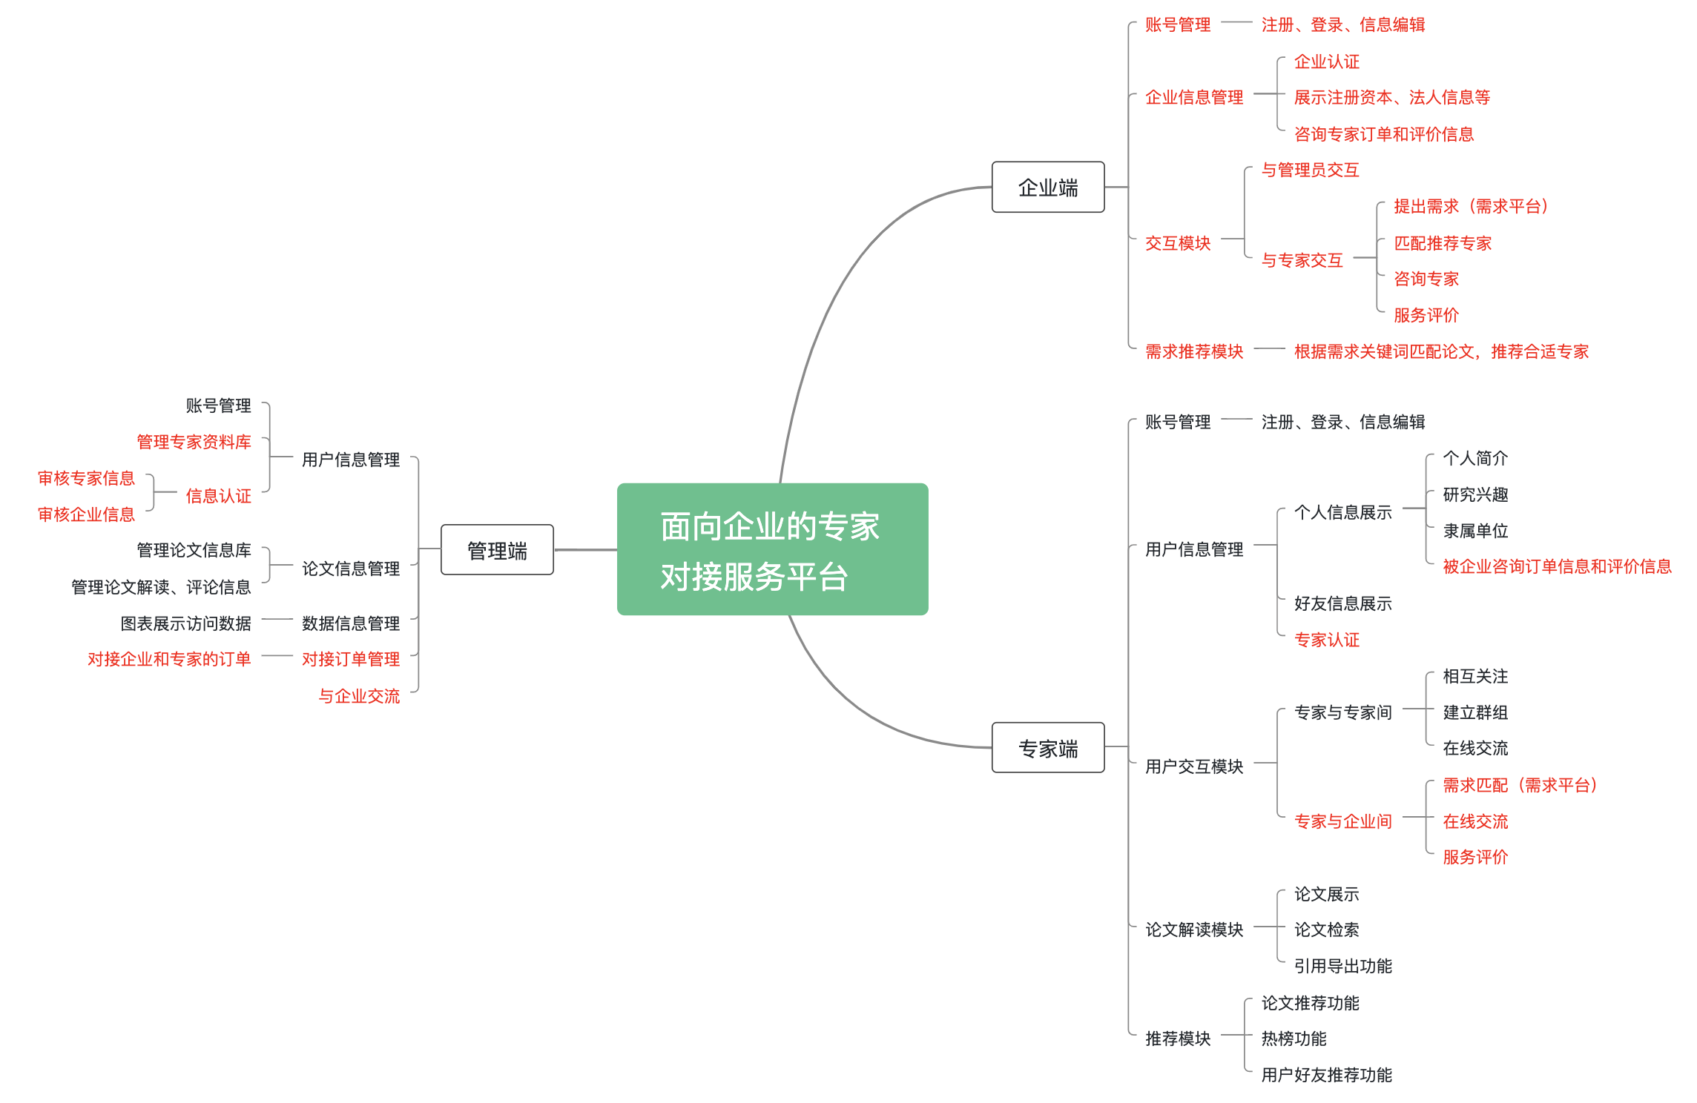

Version 3.0 修订图

1 前言 6

1.1 编写目的 6

1.2 范围 6

1.3 术语和缩略词 6

1.4 参考内容 7

2 项目概述 8

2.1 项目背景 8

2.2 项目目标 8

2.3 需求范围 9

2.4 总体框架 10

2.5 用户特点 10

2.6 设计约束 10

3 功能性需求 12

3.1 总体流程 12

3.2 角色定义 12

3.3 系统功能 13

3.4 功能描述 15

3.4.1 用户展示模块 15

3.4.1.1 业务流程 15

3.4.1.2 用例图 17

3.4.1.3 功能点——个人信息展示 17

3.4.1.4 功能点——好友信息展示 18

3.4.1.5 功能点——订单信息显示 20

3.4.2 用户交互模块 21

3.4.2.1 业务流程 21

3.4.2.2 用例图 22

3.4.2.3 功能点——用户关注 22

3.4.2.4 功能点——聊天功能 23

3.4.2.5 需求平台 24

3.4.3 论文解读评论相关 25

3.4.3.1 业务流程 25

3.4.3.2 用例图 26

3.4.3.3 功能点——完整解读 26

3.4.3.4 功能点——批注式解读 27

3.4.3.5 功能点——评论点赞 28

3.4.3.6 功能点——论文解读转发 29

3.4.4 文献管理相关 31

3.4.4.1 业务流程 31

3.4.4.2 用例图 31

3.4.4.3 功能点——论文展示 31

3.4.4.4 功能点——论文检索 32

3.4.4.5 功能点——论文导出 33

3.4.5 文献推荐相关 34

3.4.5.1 业务流程 34

3.4.5.2 用例图 34

3.4.5.3 功能点——用户推荐 35

3.4.5.4 功能点——论文推荐 36

3.4.5.5 功能点——热点推荐 38

3.4.6 管理端模块 39

3.4.6.1 业务流程 39

3.4.6.2 用例图 39

3.4.6.3 功能点——用户信息管理 40

3.4.6.4 功能点——论文信息管理 41

3.4.6.5 功能点-数据信息统计 42

3.4.6.6 功能点-用户注册审核 43

3.4.6.7 功能点-对接订单管理 43

3.4.6.8 功能点-管理员与用户对话 44

4 非功能性需求 45

4.1 软件需求 45

4.1.1 界面需求 45

4.1.2 性能要求 46

4.1.3 容量要求 49

4.1.4 数据备份/恢复 49

4.2 硬件需求 49

4.2.1 主机系统 49

4.2.2 操作系统 49

4.2.3 数据库 50

4.2.4 网络设备 50

4.3 数据要求 50

4.3.1 数据合法性 50

4.3.2 数据安全性 50

4.3.3 数据维护与管理 50

# 1 前言

## 1.1 编写目的

该份需求规格说明书作为开发人员着手进行设计工作的基础和依据，并且能够在系统开发完成以后，为产品的验收提供保障。同时，用户能够在使用并体验软件后依照此份规格书进行错误勘查发现、提出改进意见以及进行协调协商工作，切实可行地建立起对软件系统质量、功能检测的基础文件说明。

本文档面向软件开发人员和使用本产品的全部用户，希冀进一步规范软件开发的细节工作，并且全方位展示软件项目的具体实施情况，包括但不限于项目概述、功能性和非功能性需求的阐述、外围系统和接口要求等方面的进展。

## 1.2 范围

该份需求规格说明书主要包括：

* 本文档应提前说明并列示出其编写目的及通篇架构，同时标明其参考文档和专业性术语。
* 本文档使用系统和软件项目的概述情况，包括其基本标识如名称、缩略名和标识号等，同样包括项目的背景、目标、整体结构性框架，对用户的群像描述及设计层面的设想与阻碍。
* 本文档所适用的软件用途（即软件开发人员所设想的全部需求功能）。它还应描述系统与软件的一般特性；概述系统开发、运行和维护的相关设想；标识项目的需方、用户、开发方等；如有需求，列出其他有关文档。

## 1.3 术语和缩略词

* WEB 端：开发人员对电脑端的网页版（通常从视觉上呈现给用户）进行的开发管理。
* APP：英文 Application 缩写，主要指安装在智能手机上的软件，完善原始系统的不足与个性化。
* BIB：BibTeX 的缩写，是一种文件格式，也可指代制作 BibTex 文件的工具。这种文件用于描述和处理引用列表，通常情况下与 LaTeX 文档结合使用。
* AI 算法智能推荐：人工智能（Artificial Intelligence），英文缩写 AI。它是研究、开发用于模拟、延伸和扩展人的智能的理论、方法、技术及应用系统的一门新的技术科学。本文指对个性化用户的定制推荐新用户、论文文章功能的一种算法。
* Chrome/360 浏览器/Windows10：用来检索、展示以及传递 Web 信息资源的不同应用程序。
* Django：Python （一种编程语言） 驱动的开源模型—视图—控制图风格的 Web 应用程序框架，可以在短时间内创建高质量、易维护、数据库驱动的应用程序。
* UI：用户界面(User Interface)是指对软件的人机交互、操作逻辑、界面美观的整体设计。
* 时间戳：是使用数字签名技术产生的数据，签名的对象包括了原始文件信息、签名参数、签名时间等信息。

## 1.4 参考内容

[1] <https://arxiv.org/>

[2] <https://medium.com/>

[3] <https://medium.com/paper-poetry/tagged/weekly-digest>

[4] <https://towardsdatascience.com/>

[5] <https://www.researchgate.net/>

[6] <https://twitter.com/>

[7] <https://weibo.com/>

[8] <https://www.mendeley.com/>

# 2 项目概述

## 2.1 项目背景

Version 2 （2021.3 - 2021.6）

当前国家科技创新所面临的挑战仍然艰巨，客观要求前沿科技知识快速传播，以及科研专家深度解读并交流各领域论文最新成果。这不仅需要多领域科研专家的积极参与，还需要一个通用、协作平台帮助其获得完整的解决方案。

然而对于国内广大的科研人员来说，国内目前缺少一个用户科研信息分享、传播以及获取的网络社交平台。

基于以上考虑，本小组决定开发一个面向科研工作者的论文解读分享平台，旨在加速科研信息的传播，促进学科交叉，为科研工作者们提供一个更好的科研环境。

Version 3 （2022.3 - 2022.6）

随着科技创新市场的整体规模不断扩大，科创企业在蓬勃发展的同时遇到了一些阻碍，主要体现为技术攻关较难、企业自身研发能力有所不足，存在众多技术难题需要行业内部专家攻克。但是人才市场信息不对称，缺乏人才精准化评价机制，导致专家企业之间难以对接。

而Version 2 已经成功实现了用户科研信息的分享和传播，也实现了用户之间的交流。而基于以上新的需求，我们对Version 2进行了更新。我们对原有的客户类型进行了权限修改，增加了企业端和专家层面的需求平台，意在满足企业和专家的对接需求。

## 2.2 项目目标

Version 2

本系统目的是建立基于科研社交的论文解读发布与分享平台：主要目的是科研从业者针对前沿科技问题，基于阅读会议论文，解析论文成果，发表对论文的见解看法，集思广益，从而搭建一个论文解读为交流介质的网络科研社交媒体平台。该系统类似于科技界的微博，用户阅读前沿科技论文，提出自己的科学观点，解读分析，来促进不同领域的科研学者和行业专家之间的知识流通和交流，推动科技创新的发展。

Version 3

在Version 2的基础上，我们目标增加为在旨在现有论文解读科研社交平台基础上，实现一个企业技术需求与专家 之间的对接服务平台，能够整合多方资源，建立完整的企业与专家对接流程以及专业化的对接链路，利用庞大的专家数据库和智能匹配算法，有针对性地促成企业与专家合作，满足供需对接中各类用户的需求。为了保证数据的安全性，我们采用知兔提供的接口文档进行信息认证；为了满足对接需求，我们设计需求平台，开发专家用户和企业用户新功能和新增后台管理，从而能够实现企业和专家的交流需求。

## 2.3 需求范围

对于原有的普通用户，我们不对其进行任何修订，普通用户放松体验即可。普通用户如果需要体验专家用户，可以填写申请资料，后台审核后方可成为专家用户。

Version 3 针对的人群是全体专家和企业，定义是面向企业和专家的对接平台。

具体需求如下：

* 管理端需求（web 端）：专家、企业及订单的管理。
* 用户端（专家）需求：专家的个人主页，展示专家基本信息和研究背景。提供个人的文献管理，以及便捷的 bib 导出功能。用户之间可以相互“关注”，获取最新动态。同一篇论文可以同步到个人和机构等多个账号。论文解读功能支持全篇解读和文章内的句段解读。根据不同用户的特点，使用 AI 算法智能推荐，让用户更容易看到感兴趣的论文成果解读。提供个人订单管理，管理查看订单的信息，包括订单的对接对象、状态等。提供查看历史订单功能。专家可设置订单是否公开，以保护订单隐私。提供论坛功能，在论坛中可以查看企业发出的各种请求，对论坛中的请求，提供与企业交流详细信息的功能。根据不同专家的信息，使用AI算法智能推荐合适订单，帮助专家筛选。当专家完成订单任务时，提供反馈服务，等待企业最终确定之后，订单就算完成。
* 企业需求：企业的主页，展示企业的基本信息和主要业务。提供请求发送服务，发送的请求会在论坛中呈现供专家查看。提供订单管理功能，可以查看订单信息以及历史订单。提供与专家交流的功能，以便企业对于特别关注的专家可以协商交流。根据企业发布的订单，使用AI算法智能推荐适合的专家，帮助企业能够更快地实现对接。企业在收到专家的完成反馈后，可以进行评价或修改意见，最终确认无误后订单才算完成。

## 2.4 总体框架

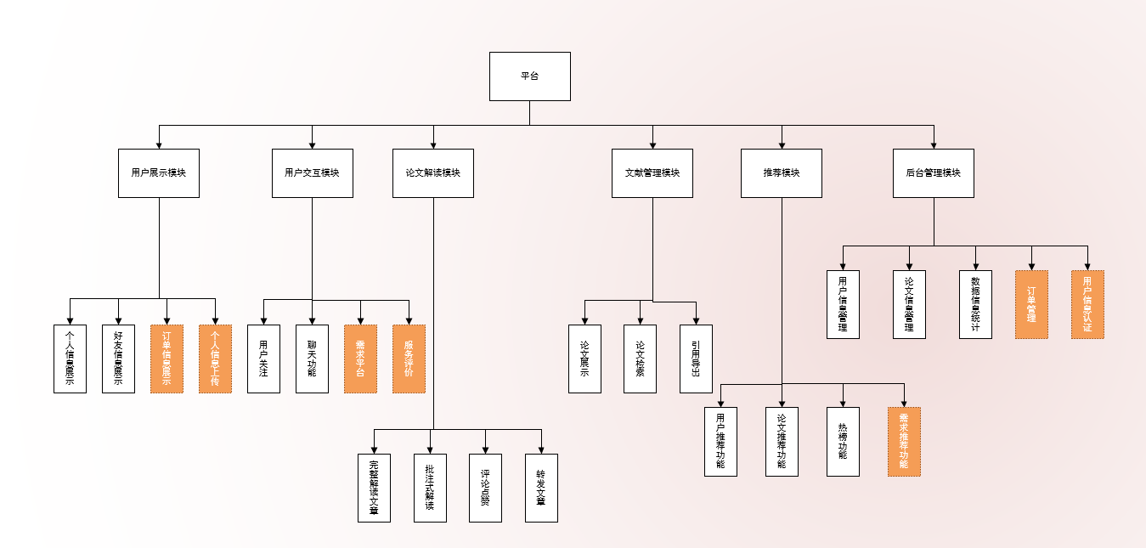

## 2.5 用户特点

用户：

1. 专家用户：专家学者，通常是在某个研究领域有较高水平的专业人士。他们具有很高的研发能力，能够帮助攻克行业内技术难题。在平台里，专家可以展示出自身的领域和成果，可以主动寻找企业对接工作，也可接受企业的邀请进行合作。
2. 企业：商业公司，对于将科研成果转换为实体更加感兴趣，在科研上可能会有一个或者多个的特定需求，会更加关注那些可以应用到市场上并创造出价值的科研成果。有兴趣通过本平台发布需求、招募合适的专家。

操作人员/维护人员： 本小组成员。达到一定规模后由平台方管理员批量维护与管理。

使用频度： 每人每天使用 2-3 次。（打开软件的次数）。对于需求发布平台部分，新增消息通知功能，当找到合适的企业/专家匹配对接后，向对方发送消息与通知；点击消息后。

## 2.6 设计约束

用户端采用 app 的形式。

管理端以网页的形式实现。

开发期限：两个月（2022.3.28-2022.6.14）

平台约束：App 支持安卓系统，Web 端支持Chromium 内核的浏览器。

实现语言：前端使用 Flutter 框架，后端采用 Python 的 Django 框架。

# 3 功能性需求

## 3.1 总体流程

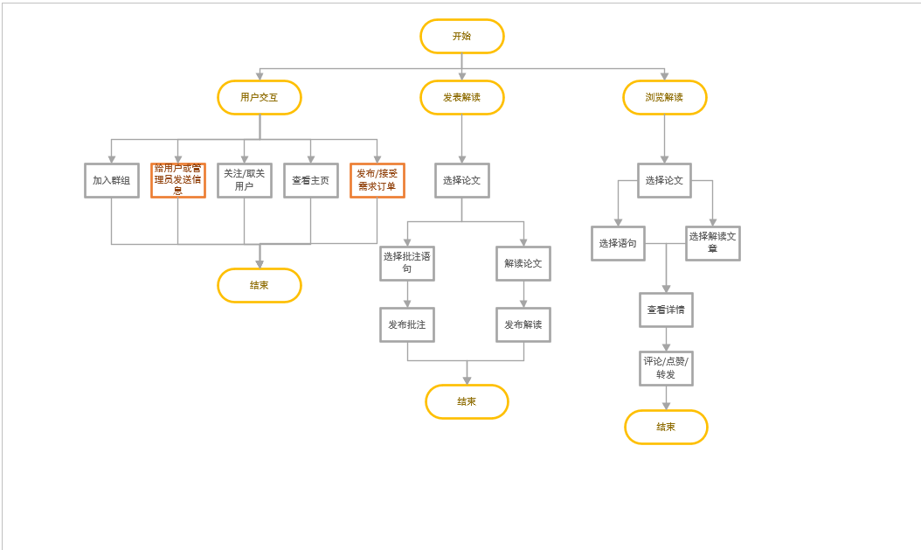

## 3.2 角色定义

1. 个人用户：普通的个人用户，通常是学校或者是部门、研究院中的科研人员。通过科研人员的所属机构和研究方向来进行简单的分组。
2. 部门/研究院/学校院系：官方机构，往往有具体的研究方向，在科研方向上通常会更加关注理论上的突破创新。
3. 单位/公司： 商业公司， 对于将科研成果转换为实体更加感兴趣，在科研上可能会有一个或者多个的特定需求，会更加关注那些可以应用到市场上并创造出价值的科研成果。也是version 3的主要更新目标。
4. 专家：一般指对某一领域非常精通的成员，是个人用户的衍生。

## 3.3 系统功能

|  |  |  |  |
| --- | --- | --- | --- |
| 分类 | 功能 | 优先级 | 描述 |
| 用户展  示模块 | 专家：个人信息展示 | 1 | 用户类型、隶属单位、个人研究兴趣、个人简介、论文研究和发表情况。 |
| 专家：好友信息展示 | 1 | 按照时间逆序展示用户的关注者的动态，包括转发、评论、发表、推荐（点赞）论文等动作。 |
| 专家：订单信息 | 1 | 增加专家被聘请的订单信息 |
| 企业：企业  信息展示 | 1 | 展示企业名称、注册资本、法人等相关信息，平台提供信息认证，保障真实性。此外包括订单历史记录、评分等与平台有关内容 |
| 个人信息  上传 | 2 | 专家或企业上传个人证件、企业执照相关信息，完成账号认证 |
| 用户交  互模块 | 用户关注 | 1 | 用户与用户之间可以互相关注。 |
| 聊天功能 | 1 | 两个用户之间可以进行聊天，或者是多个用户建立群组。聊天功能中增加订单选项，专家可自行选择是否开放该选项 |
| 需求平台 | 1 | 一个公共的需求平台，企业可以在上面发布需求、专家匹配；专家可以看到企业发布的需求。 |
| 服务评价 | 2 | 专家与企业相互对本次协作进行评价 |
| 论文解  读评论  相关 | 完整解读 | 1 | 类似于博客，针对特定的论文进行的解读的完整文章。此外论文作者的批注将会与非作者的批注区分开来。 |
| 批注式解  读 | 2 | 在原有的论文中针对于段落的解读，其他用户在点击相应的段落后可以阅读相应的批注，在批注数量较多的情况下优 先展示热度较高的批注，用户也可以通过刷新来阅读新的批注。 |
| 评论点赞 | 2 | 针对解读文章或者是批注， 所有用户都可以进行评论点赞操作。 |
| 转发论文  解读 | 3 | 转发论文解读到个人动态中， 并可以附上简短的评论。 |
| 文献管  理相关 | 论文展示 | 1 | 论文查看器，展示论文摘要、整体评论和作者等论文相关的信息。 |
| 论文检索 | 1 | 用户可以通过关键字、标题、作者等信息检索论文。 |
| 引用导出  功能 | 2 | 实现 LaTex bib 引用导出功能，以便导入 LaTex 中。 |
| 推荐模块 | 用户推荐  功能 | 1 | 面向用户的个性化推荐。根据用户的搜  索记录以及研究方向智能推荐相关领域的论文。 |
| 论文推荐  功能 | 1 | 面向论文的个性化推荐。根据论文引用  /被引用关系、相关领域、关键词等等推荐相关论文。 |
| 热榜功能 | 1 | 根据热度（搜索、点击、评论、点赞数  量等进行估计评价）在不同的研究领域生成热榜以及一个总体的热榜。 |
| 需求推荐功能 | 1 | 根据平台上专家研究领域与活跃情况为企业推荐可能合适的专家信息，相应地根据企业信息与需求为专家推荐对接的需求 |
| 后台管  理相关 | 用户信息管理 | 1 | 后台建立数据库保存用户的个人信息，诸如账号，密码（需加密处理）等。 |
| 论文信息管理 | 1 | 对于论文及其解读批注评论等管理。 |
| 数据信息统计 | 2 | 对于用户访问的数据进行统计并用图表展示。 |
| 对接订单管理 | 1 | 对于企业和专家之间的订单进行管理。 |
| 用户信息认证 | 1 | 对用户上传的专家或企业资料验证真实性，并予以通过或拒绝 |

## 3.4 功能描述

### 3.4.1 用户展示模块

#### 3.4.1.1 业务流程

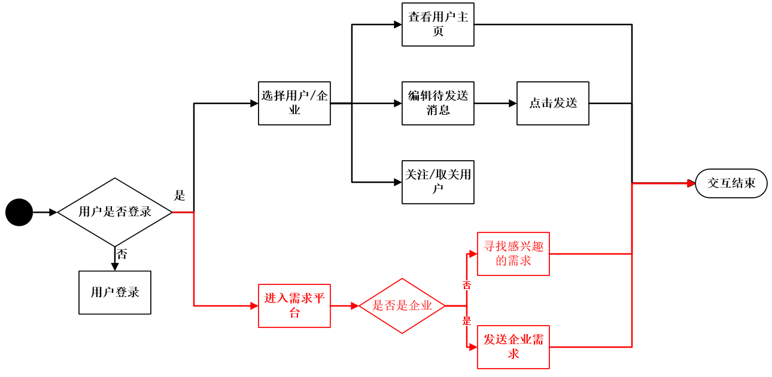

（注：红色为修改部分）

#### 3.4.1.2 用例图

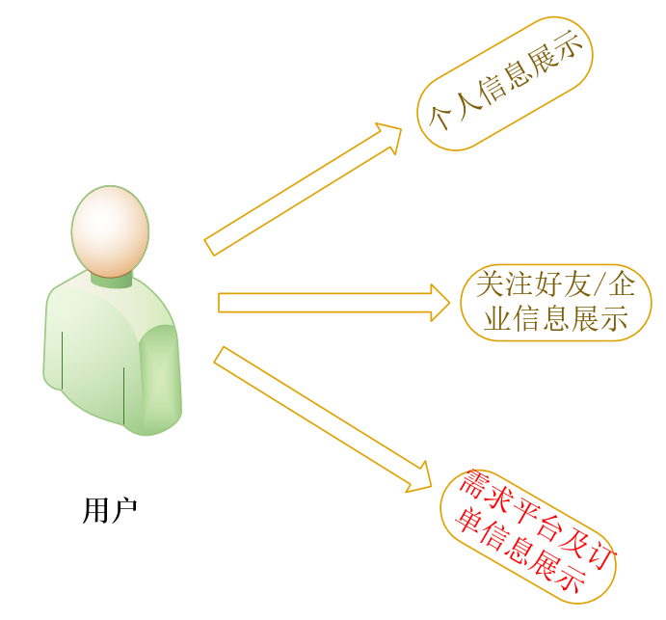

#### 3.4.1.3 功能点——个人信息展示

##### 3.4.1.3.1 业务定义/功能描述

用户登陆后默认进入个人信息展示页面，点击进入其他用户主页时， 显示改用户的个人信息。个人信息展示包括用户类型、隶属单位、个人研究兴趣、个人简介、论文研究和发表情况等内容。

由于专家部分信息（如已发表论文、专利）由知兔接口决定，因此部分信息（包括已发表论文、专利、用户id）不建议随意修改；

##### 3.4.1.3.2 使用角色描述

由所有用户使用， 通过此模块查看选定用户的相关个人信息。

##### 3.4.1.3.3 业务操作流程

用户登录后， 默认进入登录用户的个人信息展示页面，当选定点击特定用户后，将展示此用户的个人信息。

##### 3.4.1.3.4 输入

输入信息： 选定的用户（以唯一标识码的形式确定）。

##### 3.4.1.3.5 输出

输出信息：对应用户的相关个人信息。

##### 3.4.1.3.6 用户界面

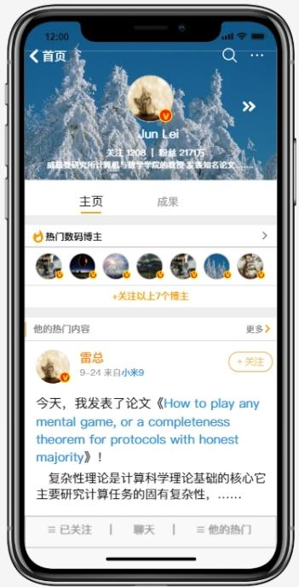

##### 3.4.1.3.7 约束与约定

移动端和 Web 端均拥有该功能。

#### 3.4.1.4 功能点——好友信息展示

##### 3.4.1.4.1 业务定义/功能描述

用户进入好友页面后，展示与好友相关动态的时间线， 用于显示与该用户相关的动态列表，意在一目了然地看到该用户历史动态记录，由近及远地显示；按照时间逆序展示用户的关注者的动态，包括转发、评论、发表、推荐（点赞） 论文等动作， 每条动态有相应地可见性属性。

##### 3.4.1.4.2 使用角色描述

由个人用户使用， 团体用户不开启此项功能。

##### 3.4.1.4.3 业务操作流程

业务流程为：用户登陆后默认显示个人信息页面， 点击切换到时间线页面， 并且对于时间线上的动态，提供删除功能。异常情况下，若尝试删除非本人的时间线动态， 操作无法成功，在界面上表现为不提供相应按钮。

##### 3.4.1.4.4 输入

输入信息： 无。

##### 3.4.1.4.5 输出

输出信息： 相应的好友动态列表。

##### 3.4.1.4.6 用户界面

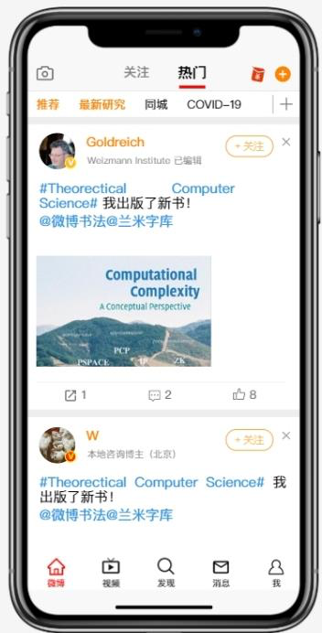

##### 3.4.1.4.7 约束与约定

仅移动端拥有此功能。

#### 3.4.1.5 功能点——订单信息显示

##### 3.4.1.5.1 业务功能描述

通过登录或者id进入到专家界面以后，专家可以看到最近和企业合作的所有订单信息，包括合作企业、合作时间、合作内容等信息；也可以获得企业的合作请求信息，选择是否接受。

##### 3.4.1.5.2 使用角色描述

由专家使用。

##### 3.4.1.5.3 业务流程操作

类似于好友信息，专家登录后默认进入个人信息，已有的主页、成果选项中增加新的订单选项，点击切换到订单选项，从而可以观察到该用户的所有订单信息（按照时间顺序列出）；未开放权限的用户在该页上显示提示信息“该用户未公开订单信息”。

##### 3.4.1.5.4 输入

输入信息：无

##### 3.4.1.5.5 输出

输出信息：该专家用户的所有订单信息。

##### 3.4.1.5.6 界面展示

##### 3.4.1.5.7 约束与约定

同样在移动端和web端设置此功能。

### 3.4.2 用户交互模块

#### 3.4.2.1 业务流程

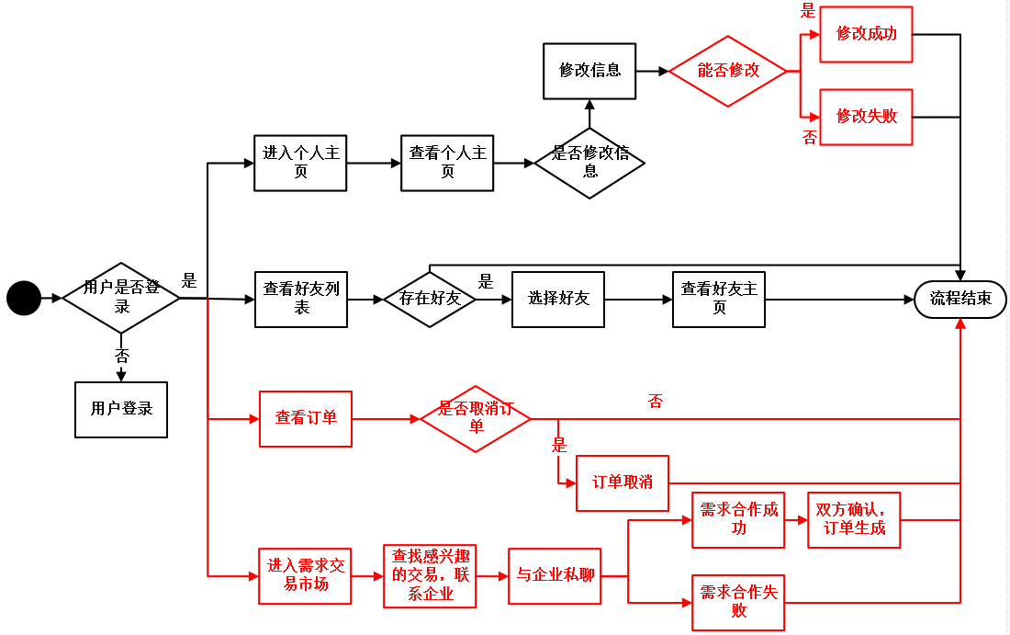

红色部分为新增加部分

#### 3.4.2.2 用例图

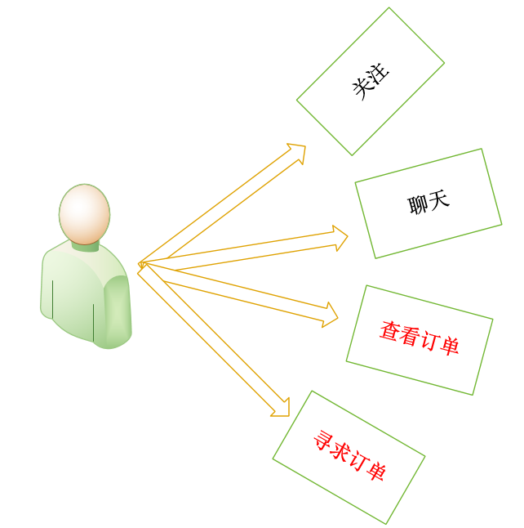

#### 3.4.2.3 功能点——用户关注

##### 3.4.2.3.1 业务定义/功能描述

用户与用户之间可以进行关注，类别包括“粉丝”与“关注”两种关系。

##### 3.4.2.3.2 使用角色描述

此功能仅面向个人用户开放关注功能，团体用户不可进行关注，但所有用户都可以拥有粉丝。

##### 3.4.2.3.3 业务操作流程

业务流程为： 在任意用户的个人信息页面，点击关注即可添加到登录用户的关注列表中，同时登录用户将被添加到被关注用户的粉丝列表中。

##### 3.4.2.3.4 输入

输入信息： 被关注用户（唯一标识码形式） 。

##### 3.4.2.3.5 输出

输出信息： 关注成功的提示信息，并在列表中能看到相应变化。

##### 3.4.2.3.6 用户界面

暂无。

##### 3.4.2.3.7 约束与约定

此功能仅支持移动端。

团体用户不具有关注其他用户的功能。

#### 3.4.2.4 功能点——聊天功能

##### 3.4.2.4.1 业务定义/功能描述

两个用户之间可以进行聊天，或者是多个用户建立群组，以便促进研究者在学术上的紧密合作。

##### 3.4.2.4.2 使用角色描述

仅个人用户开放聊天功能。

##### 3.4.2.4.3 业务操作流程

业务流程：点对点聊天，通过选定用户可以发起点对点聊天，发起的最近聊天在聊天列表中可以看到；

群组聊天：通过选定多个用户可以发起一个群组，最近的群组聊天也在列表中可以看到。

##### 3.4.2.4.4 输入

输入信息： 由待发起聊天的用户构成的列表。

##### 3.4.2.4.5 输出

输出信息： 聊天区看到新建的点对点聊天或群组聊天。

##### 3.4.2.4.6 用户界面

暂无。

##### 3.4.2.4.7 约束与约定

此功能仅支持移动端。

#### 3.4.2.5 需求平台

##### 3.4.2.5.1 业务定义/功能描述

为了满足企业发布需求的需求，从而构建需求平台；专家可以通过这一平台了解企业需求，从而更有助于专家和企业之间的合作。

##### 3.4.2.5.2 使用角色描述

企业作为发起端，专家作为接收端。

##### 3.4.2.5.3 业务操作流程

企业首先进入需求页面，在需求页面中可以看到最近的需求；企业可以通过“添加”新增需求，在需求表单上（包括问题描述、问题类型、预支付（可选）等）填写相关信息后进行发布。可以发布在公共的平台上等待专家解决，也可以通过专家推荐发送给专家并与专家进行沟通。专家方面可以看到公共平台的需求，也可以看到企业对自己的需求，从而进行选择沟通。沟通结束后且双方无异议后形成订单，保存在双方的个人信息中。

##### 3.4.2.5.4 输入

输入：需求表单信息构成的“未处理订单”

##### 3.4.2.5.5 输出

输出：需求详情以及响应后的订单信息

##### 3.4.2.5.6 用户界面

##### 3.4.2.5.7 约束与约定

web端和移动端均拥有此功能。

### 3.4.3 论文解读评论相关

#### 3.4.3.1 业务流程

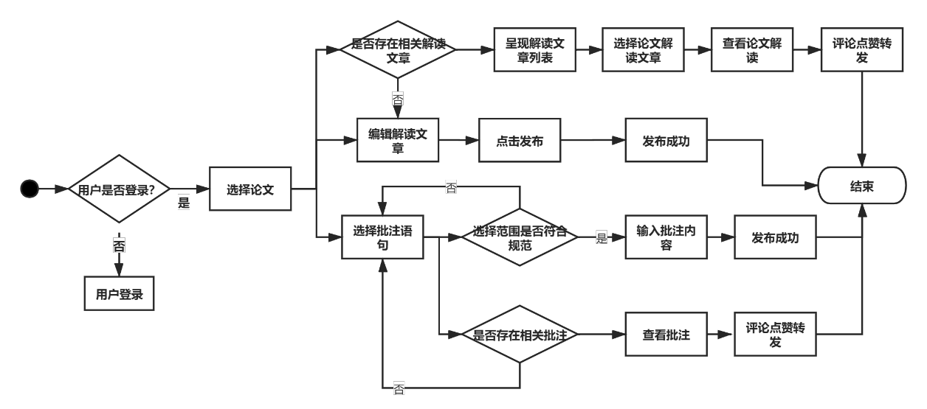

#### 3.4.3.2 用例图

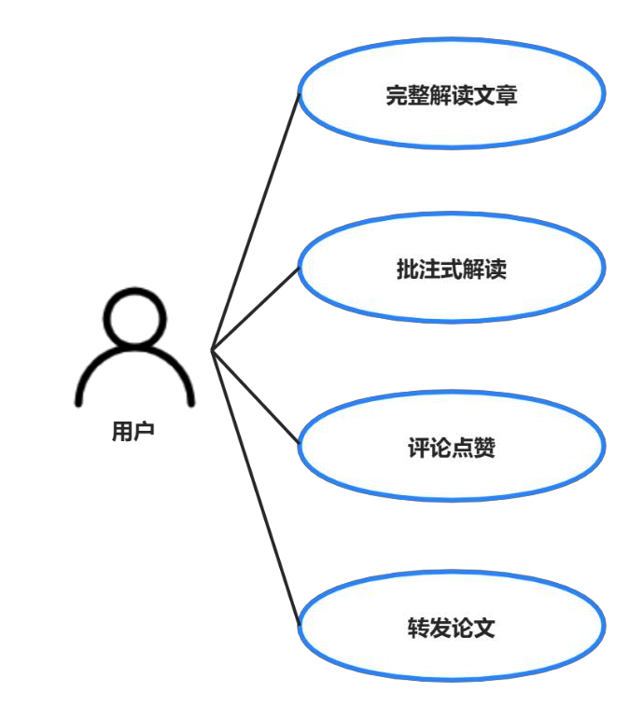

#### 3.4.3.3 功能点——完整解读

##### 3.4.3.3.1 业务定义/功能描述

类似于博客，针对特定的论文进行完整文章层面的解读。此外论文作者的解读将会与非作者的解读区分开来。

##### 3.4.3.3.2 使用角色描述

此功能面向个人用户和团体用户。

##### 3.4.3.3.3 业务操作流程

业务流程为： 在论文查看模块中，选定论文后可以发布此论文的解读；若在移动端查看论文信息将提示使用 Web 端打开解读发布富文本编辑器，若在 Web 端可直接打开富文本编辑器， 编辑完成后点击发布即可成功发布。

##### 3.4.3.3.4 输入

输入信息： 发布解读针对的论文（唯一标识码）， 论文解读富文本内容。

##### 3.4.3.3.5 输出

输出信息： 发布成功的提示信息、相关论文解读下能看到发布的解读。

##### 3.4.3.3.6 用户界面

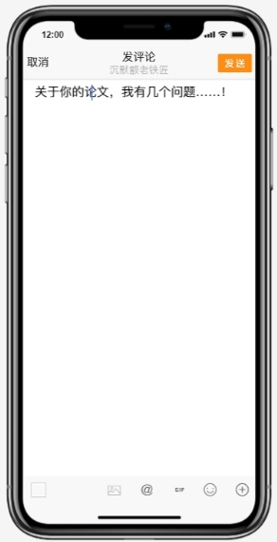

##### 3.4.3.3.7 约束与约定

此功能仅支持 Web 端进行富文本编辑和发布， 移动端需要转换到 Web 端进行使用。

#### 3.4.3.4 功能点——批注式解读

##### 3.4.3.4.1 业务定义/功能描述

在原有的论文中针对于段落的批注，其他用户在点击相应的段落后可以阅读相应的批注，在批注数量较多的情况下优先展示点赞数量较高的批注，用户也可以通过刷新来阅读新的批注。

##### 3.4.3.4.2 使用角色描述

仅个人用户开放批注式解读功能。

##### 3.4.3.4.3 业务操作流程

业务流程：在论文查看器中，点击段落后可以看到其他用户的批注； 再点击新建批注即可发表自己的批注。

##### 3.4.3.4.4 输入

输入信息： 论文中段落的位置信息，新建批注内容。

##### 3.4.3.4.5 输出

输出信息： 对应段落的批注列表，新建批注后也能看到发布的批注。

##### 3.4.3.4.6 用户界面

暂无。

##### 3.4.3.4.7 约束与约定

此功能仅支持 Web 端。

#### 3.4.3.5 功能点——评论点赞

##### 3.4.3.5.1 业务定义/功能描述

针对论文解读和批注，所有用户都可进行评论或点赞操作。

##### 3.4.3.5.2 使用角色描述

所有用户。

##### 3.4.3.5.3 业务操作流程

业务流程：在论文解读查看中， 可以对论文解读进行评论和点赞；查看批注式解 读时，也可进行点赞和评论，评论需要点开批注解读后才能看到。

##### 3.4.3.5.4 输入

输入信息： 被点赞或评论的批注或完整解读， 评论内容。

##### 3.4.3.5.5 输出

输出信息： 评论成功和点赞成功的提示。

##### 3.4.3.5.6 用户界面

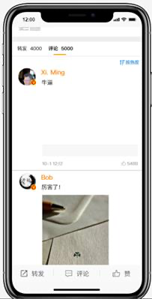

##### 3.4.3.5.7 约束与约定

此功能对移动端和 Web 端均支持。

#### 3.4.3.6 功能点——论文解读转发

##### 3.4.3.6.1 业务定义/功能描述

针对论文解读，所有用户都可进行转发操作。

##### 3.4.3.6.2 使用角色描述

所有用户。

##### 3.4.3.6.3 业务操作流程

业务流程：在论文解读查看中， 可以对论文解读进行转发，但对于批注式解读不可进行转发操作。

##### 3.4.3.6.4 输入

输入信息： 被转发的完整解读， 附带的简短评论。

##### 3.4.3.6.5 输出

输出信息： 转发成功的提示，并在个人动态时间线页面可以看到相应更新。

##### 3.4.3.6.6 用户界面

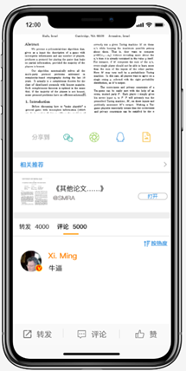

##### 3.4.3.6.7 约束与约定

此功能对移动端和 Web 端均支持。

### 3.4.4 文献管理相关

#### 3.4.4.1 业务流程

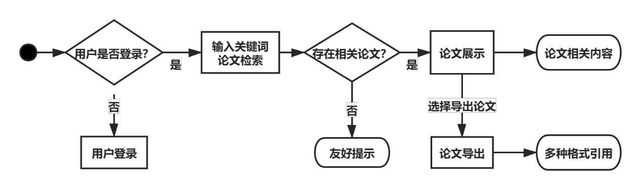

#### 3.4.4.2 用例图

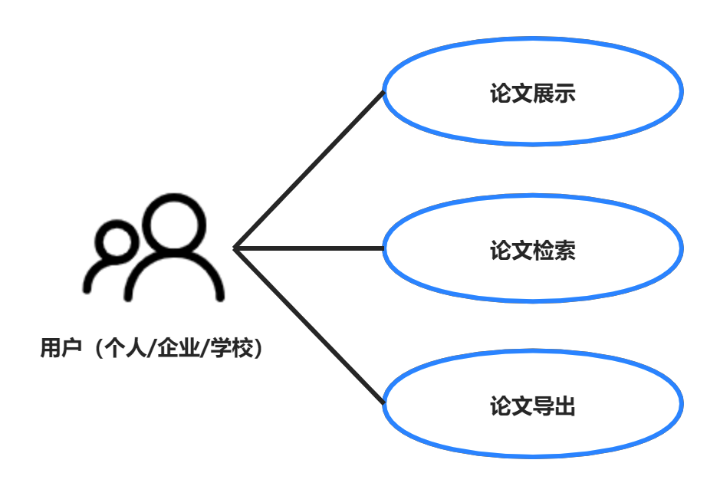

#### 3.4.4.3 功能点——论文展示

##### 3.4.4.3.1 业务定义/功能描述

在用户选择论文后，后台将论文信息呈现给用户，比如用户意向查看《Can Computers Think?》。后台将该展示该论文的作者信息、摘要和预览、相关论文推荐等。

##### 3.4.4.3.2 使用角色描述

由所有用户使用， 用户通过此模块查看论文。

##### 3.4.4.3.3 业务操作流程

业务流程为：用户登录后，选择确定论文点击进入后，后台讲展示论文及其相关信息。

##### 3.4.4.3.4 输入

输入信息： 无输入。

##### 3.4.4.3.5 输出

输出信息：对应论文的相关信息。

##### 3.4.4.3.6 用户界面

暂无。

##### 3.4.4.3.7 约束与约定

移动端和 WEB 端均拥有该功能。

#### 3.4.4.4 功能点——论文检索

##### 3.4.4.4.1 业务定义/功能描述

在用户进入主页面后展示所有学科领域，比如：计算机视觉、密码学。用户可以选择在主页检索， 也可以选择相关领域后，即进入该学科页面，后台将用户检索到的论文信息展示给用户。

##### 3.4.4.4.2 使用角色描述

由所有用户使用， 用户通过此模块查找论文。

##### 3.4.4.4.3 业务操作流程

业务流程为：用户登录后默认展示所有领域分类， 选择确定领域通过作者或者论文名称的关键词进行检索。 也可直接在总页面进行检索。若不存在论文或者相应作者，系统做出调整将给出友好提示。

##### 3.4.4.4.4 输入

输入信息：论文题目或者作者名字。

##### 3.4.4.4.5 输出

输出信息：对应论文，无对应信息时候给出友好性提示。

##### 3.4.4.4.6 用户界面

暂无。

##### 3.4.4.4.7 约束与约定

此功能支持移动端和 WEB 端。

#### 3.4.4.5 功能点——论文导出

##### 3.4.4.5.1 业务定义/功能描述

用户选择论文后， 可以将论文以 LaTex bib 的格式将论文引用导出， 以便科研人员引用参考文献。

##### 3.4.4.5.2 使用角色描述

由所有用户使用， 所有用户通过此模块获得论文导出。

##### 3.4.4.5.3 业务操作流程

业务流程为：用户选择某一篇论文以 Latex bib 引用导出。如果导出失败，系统会有友好提醒界面。

##### 3.4.4.5.4 输入

输入信息：导出动作。

##### 3.4.4.5.5 输出

输出信息：对应导出后 Latex bib 文件。

##### 3.4.4.5.6 用户界面

暂无。

##### 3.4.4.5.7 约束与约定

此功能仅支持 WEB 端。

### 3.4.5 文献推荐相关

#### 3.4.5.1 业务流程

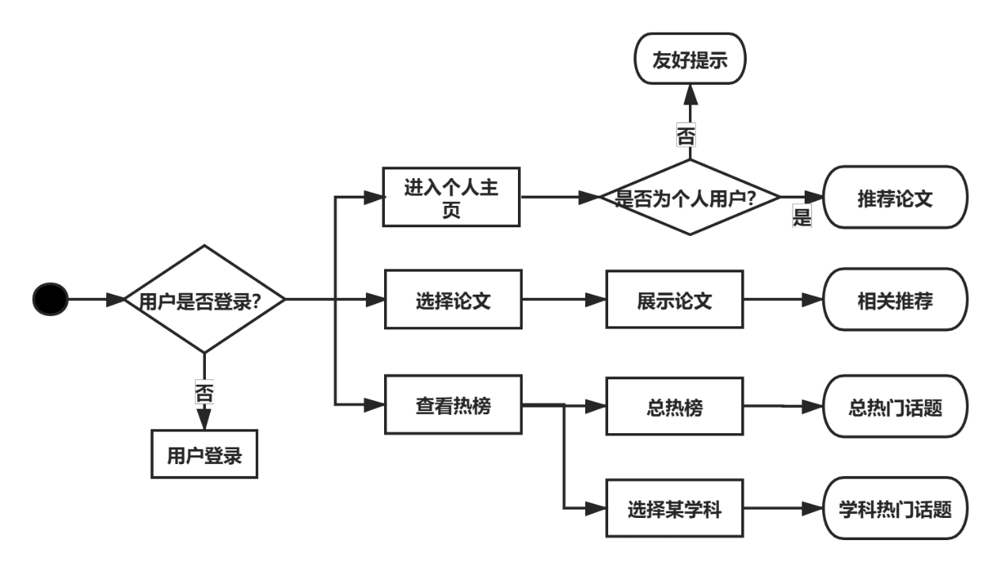

#### 3.4.5.2 用例图

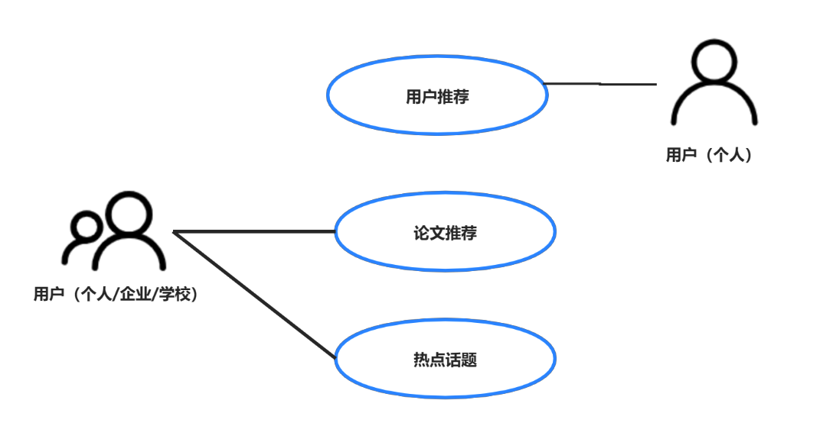

#### 3.4.5.3 功能点——用户推荐

##### 3.4.5.3.1 业务定义/功能描述

用户可以在用户展示信息界面看到面向用户的个性化推荐。根据用户的搜索记、浏览记录、发表成果、好友关系、点赞评论以及研究方向等方面，系统将会智能 推荐相关领域的论文。

##### 3.4.5.3.2 使用角色描述

面向个人用户的个性化推荐，用户可以翻阅相关推荐的论文。

##### 3.4.5.3.3 业务操作流程

业务流程为：根据用户的搜索记录、浏览记录、点赞评论以及研究方向等方面，系统将会智能推荐相关领域的论文。用户登录后， 其可以在个人主页中翻阅相关推荐论文。

##### 3.4.5.3.4 输入

输入信息：用户个人信息，包括搜索记录、浏览记录、发表成果、好友关系、点赞评论以及研究方向等信息。

##### 3.4.5.3.5 输出

输出信息： 一定数量的相关论文题目。

##### 3.4.5.3.6 用户界面

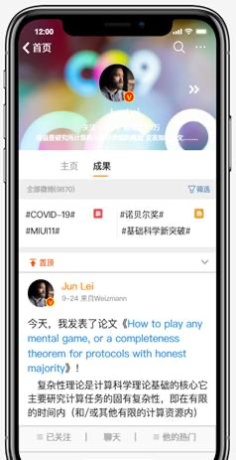

##### 3.4.5.3.7 约束与约定

此功能仅支持移动端，并且只面向“个人用户”， 考虑到公司或者机构可能有多个部门、多种学科，需求不必要且推荐的结果可能较为杂乱。

#### 3.4.5.4 功能点——论文推荐

##### 3.4.5.4.1 业务定义/功能描述

系统将在论文主页展示面向论文的个性化推荐。根据论文引用/被引用关系、相关领域、关键词、作者信息等等推荐相关论文。

##### 3.4.5.4.2 使用角色描述

面向论文的个性化推荐和热榜推荐则是对所有用户开放，浏览者可以查看某一篇论文的相关论文。

##### 3.4.5.4.3 业务操作流程

业务流程为： 系统将在论文主页展示面向论文的个性化推荐。根据论文引用/被引用关系、相关领域、关键词、作者信息等等推荐相关论文。选择论文并进入展示界面后， 界面会展示一定数量的相关论文。

##### 3.4.5.4.4 输入

输入信息： 论文相关信息，包括不限于论文引用/被引用关系、相关领域、关键词、作者信息等信息。

##### 3.4.5.4.5 输出

输出信息： 一定数量的推荐的论文题目。

##### 3.4.5.4.6 用户界面

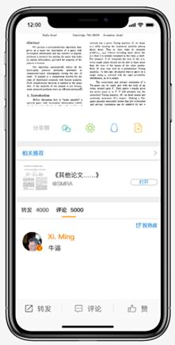

##### 3.4.5.4.7 约束与约定

此功能支持 WEB 端和移动端。

#### 3.4.5.5 功能点——热点推荐

##### 3.4.5.5.1 业务定义/功能描述

用户可以在个人主页，或者选择进入话题页面看到最近的热点推荐。 “热榜”即一定数量的热门话题的榜单， 系统将维护“学科热榜”、整体科学界的“总热榜”两种榜单。后台通过在外部界面添加关键词标签，例如论文相关的领域、研究方法或模 型等因素，根据不同领域和总体热度（话题量、搜索量、点击量、评论点赞量等进行估计评价）以“关键词”的榜单形式向用户进行展示。

##### 3.4.5.5.2 使用角色描述

所有用户均可查看“总热榜”或者选择某一科学的“学科热榜”。

##### 3.4.5.5.3 业务操作流程

业务流程为：在个人主页中， 用户可以查看总领域的热门话题；若用户选择进入话题页面， 他或她可以选择不同领域的热榜，查看特定学科内的热门话题。

##### 3.4.5.5.4 输入

输入信息： 无，或者学科名称。

##### 3.4.5.5.5 输出

输出信息： 某一学科的“热榜”话题（前 01-20 名）、整体科学界“热榜”话题（1-40 名）。

##### 3.4.5.5.6 用户界面

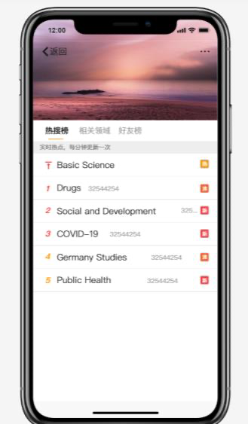

##### 3.4.5.5.7 约束与约定

此功能仅支持移动端。

### 3.4.6 管理端模块

#### 3.4.6.1 业务流程

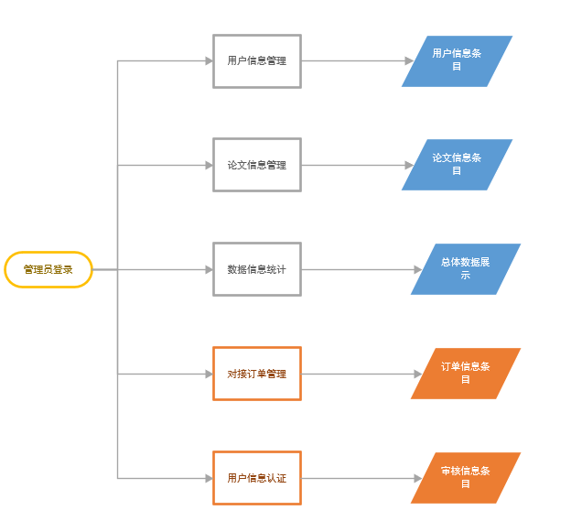

#### 3.4.6.2 用例图

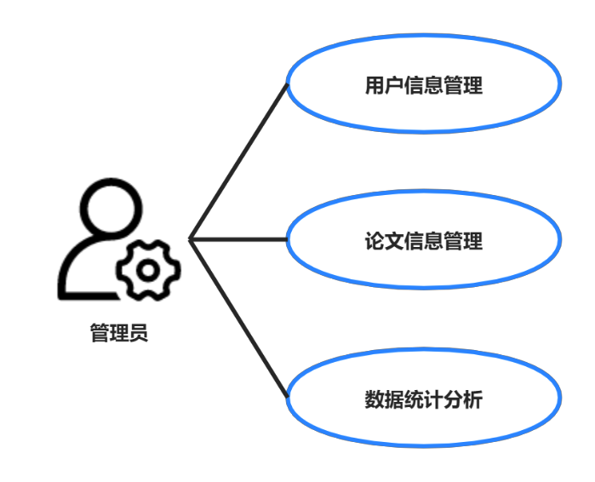

#### 3.4.6.3 功能点——用户信息管理

##### 3.4.6.3.1 业务定义/功能描述

后台建立数据库， 分别保存用户的信息（用户名、用户密码、用户 ID、姓名、研究方向、粉丝数、关注数、）、公司的信息（公司名称、公司 ID、公司简介）、研究院\学校的信息（名称、 ID、简介）。用户与公司或研究院\学校之间存在属于关系。

##### 3.4.6.3.2 使用角色描述

只有后台管理人员可以通过管理端使用用户信息管理功能。

##### 3.4.6.3.3 业务操作流程

业务流程为：后台管理人员登录 Web 管理端输入相应的用户名密码对信息进行查看或修改。

##### 3.4.6.3.4 输入

管理员账号密码。

##### 3.4.6.3.5 输出

用户信息动态链接条目。

##### 3.4.6.3.6 管理员界面

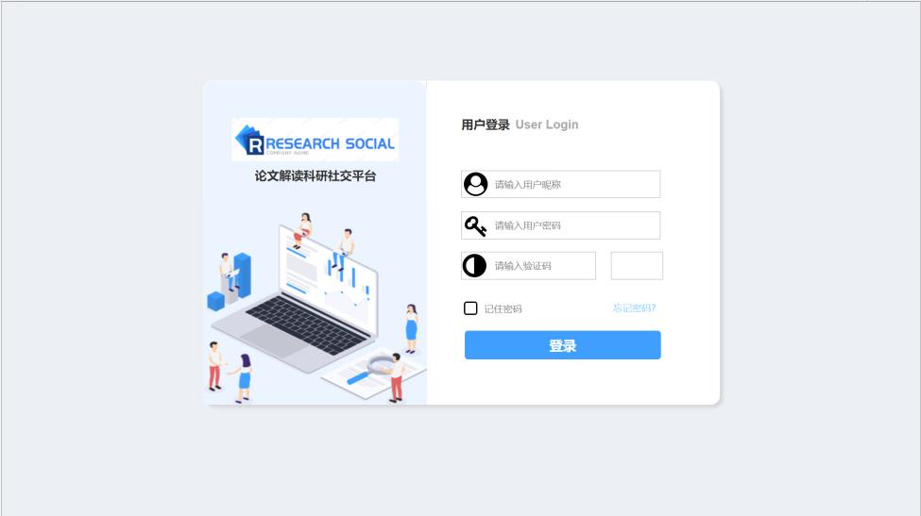

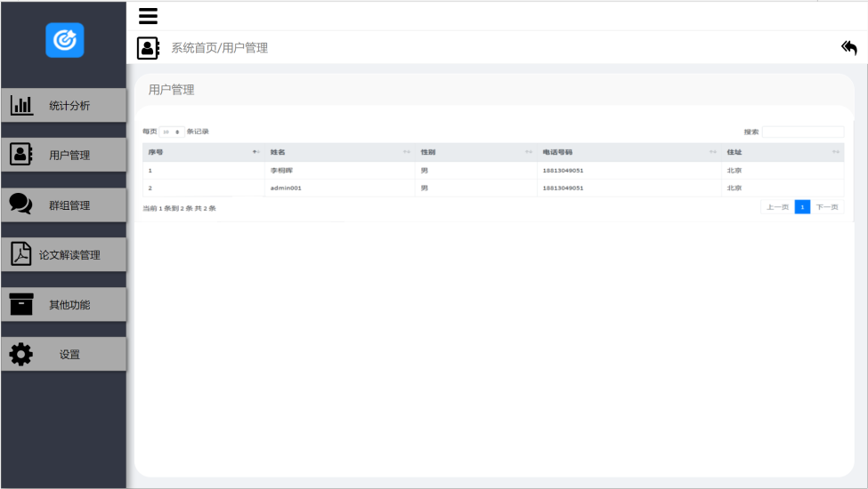

##### 3.4.6.3.7 约束与约定

对于用户密码等安全信息需做加密处理。此功能在 Web 管理端实现，管理员不属于用户范畴，只能在管理端操作。

#### 3.4.6.4 功能点——论文信息管理

##### 3.4.6.4.1 功能描述

保存论文的信息（论文 ID，论文题目、论文作者、论文标签、论文全文、搜索频率）、论文解读的信息（文章 ID、作者 ID、文章名、点赞数、文章全文）、批注（批注 ID、批注内容、点赞数）在后台数据库中。

##### 3.4.6.4.2 使用角色描述

只有后台管理人员通过管理端使用论文信息管理功能。

##### 3.4.6.4.3 业务操作流程

后台管理人员登录 Web 端输入相应的用户名密码对论文信息进行查看或者修改。

##### 3.4.6.4.4 输入

管理员账号及密码。

##### 3.4.6.4.5 输出

论文信息动态链接条目。

##### 3.4.6.4.6 管理员界面

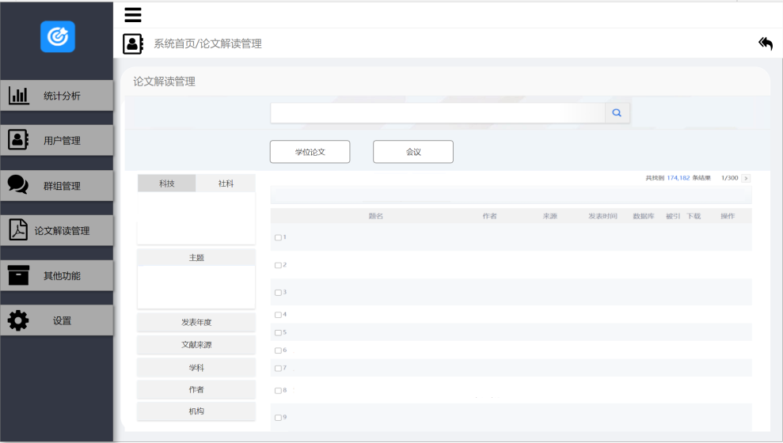

##### 3.4.6.4.7 约束与约定

对论文信息的查看及管理包括论文本身、论文解读、论文批注、论文解读的评论等。

#### 3.4.6.5 功能点-数据信息统计

##### 3.4.6.5.1 功能描述

后端通过每个用户发表论文解读的数量、点赞数、被关注数等属性对每个用户在其研究领域进行活跃度计算，通过量化的方式对每个领域的活跃用户进行排行并展示。

##### 3.4.6.5.2 使用角色描述

只有管理员通过管理端可以查看统计分析的数据。

##### 3.4.6.5.3 业务操作流程

后台管理人员登录 Web 管理端输入相应的用户名密码对用户的访问数据、属性等 进行查看。

##### 3.4.6.5.4 输入

管理员账号及密码。

##### 3.4.6.5.5 输出

用户访问软件及 Web 用户端的使用数据统计分析， 通过图表及动态条目展示出来

##### 3.4.6.5.6 管理员界面

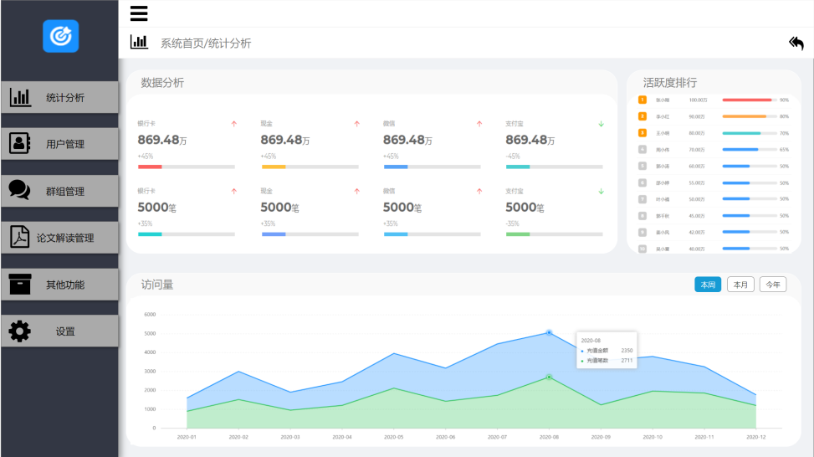

##### 3.4.6.5.6 约束与约定

管理员对统计分析的数据没有修改的权限，即无法修改客观数据。

#### 3.4.6.6 功能点-用户注册审核

##### 3.4.6.6.1 功能描述

对专家和企业的注册进行审核。

##### 3.4.6.6.2 使用角色描述

只有管理员通过管理端可以进行审核。

##### 3.4.6.6.3 业务操作流程

后台管理人员登录 Web 管理端输入相应的用户名密码对专家和企业的注册进行审核。

##### 3.4.6.6.4 输入

管理员账号及密码。

#### 3.4.6.7 功能点-对接订单管理

##### 3.4.6.7.1 功能描述

管理专家与企业之间的订单。

##### 3.4.6.7.2 使用角色描述

只有管理员通过管理端可以进行管理。

##### 3.4.6.7.3 业务操作流程

后台管理人员登录 Web 管理端输入相应的用户名密码对订单进行查看或修改。

##### 3.4.6.7.4 输入

管理员账号及密码。

#### 3.4.6.8 功能点-管理员与用户对话

##### 3.4.6.8.1 功能描述

管理端与用户端在线沟通。

##### 3.4.6.8.2 使用角色描述

管理员或用户都可以使用。

##### 3.4.6.8.3 业务操作流程

用户端可通过对话窗口与管理员进行沟通，管理员也可通过对话窗口联系用户。

##### 3.4.6.8.4 输入

无。

# 4 非功能性需求

在本节中主要描述项目所包含的非功能性方面的需求，主要包括软件需求和硬件需求。

## 4.1 软件需求

### 4.1.1 界面需求

界面需要分为两个部分：客户端界面与后台界面。其中客户端界面主要面向于用 户，对于我们的系统来说，也就是个人用户、商业或者非商业机构；后台界面主要面相于平台管理者， 也就是论文网站的管理和维护人员。

对于客户端，因为人数众多，考虑到开发成本和使用方便，采用 APP 的平台比较合适；同时由于面向的对象主要是学术界或者工业研究界人员，可以考虑采用较为严谨、简洁布局的风格。

对于后台界面，考虑到使用的人数量相对较小，平台容易统一，并且需要做一些据分析、更新论文、维护管理等操作量比较大的工作，所以采用电脑网页端比较合 适。同时，后台界面应尽可能地简洁、稳重且重点突出。界面的显示重点应该放在数据分析、推荐展示等等调整上。

以下是界面的整体设计需求：

|  |  |
| --- | --- |
| 类别 | 环境需求 |
| 界面简洁、美观 | （1）用户进入使用界面后，不应有视觉上的不适感。  （2）页面的风格统一，布局格式应该尽可能一致。  （3）界面能够适应常用的手机屏幕尺寸。  （4）页面对齐，字号统一，尺寸统一。  （5）文字、图标、页面动态效果应和谐一致。  （6）界面能够适应不同手机操作系统。 |
| 针对用户群体进行界面设计 | （1）针对科研群体的界面设计，整体观感应美观大方，突出主要功能，可适当加入富有科技感的设计。 |
| 尽可能减少用户的操作次数 | （1）用户获得所需信息时，页面跳转的次数少。  （2）减少用户的输入，尽量以下拉框的方式实现，搜索时能够自动补全列表。  （3）能够记录用户的历史输入信息，再次访问时能够直接对历史输入信息进行选择。 |
| 功能布局符合用户习惯 | （1）重要功能应放在界面中相对明显的部位。  （2）界面功能布局应符合用户的阅读习惯。  （3）重要条目要始终显示。 |
| 信息提示 | （1）界面能够根据用户的个人需要进行必要的信息提示。  （2）信息提示应该出现在屏幕中容易找到的地方。 |
| 满足用户个性化需求 | （1）用户能够根据自己的喜好调整界面的部分显示特性，如夜间模式。  （2）提供用户对于软件的反馈功能。  （3）专家用户和企业用户页面的布局要能突出显示各自关心的重点，在布局及展示上可能会有所侧重。  （4）企业可以选择是否接受AI的需求推荐，可以设置免打扰模式。 |

### 4.1.2 性能要求

由于本软件是针对国内科研工作者而设计的，根据论文网站中国知网的相关数据来看，在 9:00-12:00 以及 15:00-17:00 为访问高峰时段，页面日均浏览量约为 150

万，预计本软件的访问访问高峰时段会与之相近。

预计本软件以时间段访问的流量预测如下。

|  |  |  |
| --- | --- | --- |
| 时间段名称 | 具体时段 | 用户访问量预测 |
| 高峰期 | 9 ：00~12 ：00  15 ：00~17 ：00 | 40 万-60 万人/h |
| 平稳期 | 17 ：00-24：00  0 ：00-9 ：00  12 ：00-15 ：00 | 5 万~10 万人/h |

高峰期：据我国科技部数据显示我国科技研发人员数量约为 450 万，在软件初期 预计总用户约为 200 万，在高峰时段以 20%-30%用户同时使用作为估计，即为 40 万-60 万人/h

根据用户访问量预测，给出系统性能要求如下：

|  |  |  |
| --- | --- | --- |
| 需求名称 | 需求解释 | 具体指标 |
| 并发处理能力 | 并发处理能力指系统的同步协调能力，这里更关注当多个用户同时操作同一功能或数据时，对系统性能的影响。 | 系统提供能够支持 10 人左右的并发能力。 |
| 单事务响应时间 | 响应时间指功能完成的时间，和客观环境、数 据量级、用户的主观感 受等都有关系。确定响 应时间的指标需要根据 实际所需的数量级来要 求。另外，还要考虑用户的可接受度。 | 单事务响应方面， 一般来说响应时间在 0.5s 以内使用的体验较好。但是考虑到实际情况中，如果在高峰期使用人数较多，响应时间可以适当延长到2s 左右。所以系统应该保证在非高峰期<0.5s，高峰期<2s 的响应能力。 |
| 数据精度 | 数据精度指对数据误差大小的定量度量。 | 根据实际需要，数据在输入、输出及传输过程中需要根据关 键字精度的不同满足各种精度 的要求。如： 查询可分为精确 查找和泛型查找， 精确查找可 匹配与输入完全一致的查询结 果；泛型查找可匹配仅与输入的关键字一致的全部查询结果。 |
| 时间特性 | 系统的时间特性主要指系统处理时间、数据转换时间。 | 系统对于每个请求的处理时间应小于 20ms，数据转换时间应小于5ms。 |
| 容错性 | 容错性是系统对错误操作的承载性能，即错误出现后得到解决的概率和效率。 | 在发生错误后，系统应具有解脱和排除故障的能力，如失效后重启时间<0.5s。系统应能够对用户的错误操作进行处理并给出错误提示。 |
| 可扩展性 | 系统的可扩展性是指该系统适应变化的能力。 | 可扩展性方面，考虑到软件的版本迭代以及后续功能的扩展，应该为之后可能添加的功能预留接口。 |
| 系统有效性 | 系统有效性指系统能够处理各种输入的有效程度。 | 系统的人机及恶意行为的识别率>95%。 |

### 4.1.3 容量要求

|  |  |  |
| --- | --- | --- |
| 需求名称 | 需求解释 | 具体指标 |
| 用户规模 | 用户规模指软件面向用户对象群体的数目最大 值，用于反映软件的运营情况。 | 使用规模方面，由于我们致力于做出一款全球通用的科研工 具，因此潜在用户数量将高达 数十亿。在软件的初期，我们 先聚焦中国市场， 初期用户规模预计在万人左右。 |
| 存储空间 | 存储空间是指通过物理  存储介质存储、管理数据的一个载体空间。 | 存储空间方面，为满足大数据分析和提高用户体验的需求，系统应该保存大量的浏览记录和发帖内容估算 20G。 |

### 4.1.4 数据备份/恢复

1. 对于系统设计文档、用户资料、操作记录等重要文件均需要进行备份。

2. 系统文件能够按照设定的时间进行自动备份。

3. 用户可以手动将备份系统上的数据恢复到本地系统中。

4. 能够实现检测并恢复备份库中的数据至服务器。

## 4.2 硬件需求

### 4.2.1 主机系统

1. 主机系统应具有高可靠性，能长时间连续工作，并有容错措施。

2. 支持通用大型数据库 mysql8.0 及以上版本。

3. 具有良好的可管理性和可维护性。

### 4.2.2 操作系统

1. 在移动端能支持 Andriod 手机操作系统。

2. 操作系统内存应不小于 2G。

3. 操作系统最小内存空间应不小于 50G。

4. 操作系统处理器频率速度应尽可能高。

5. 操作系统显示器分辨率： 15 寸屏幕用 800x600，17 寸屏幕用 1024x768。

6. Web端要求适配浏览器分辨率大于 800x600、小于 3840x2160 的浏览器，做到文字清晰可见，控件显示、使用正常；兼容性上要求适配 Google Chrome、Microsoft Edge、Firefox 等使用 Chrome 内核的主流浏览器

### 4.2.3 数据库

数据库采用 mysql8.0 及以上版本。

### 4.2.4 网络设备

采用的网络设备应该考虑未来需求，具有好的网络性能，没有明显的处理延迟， 且能够避免反复更换。

## 4.3 数据要求

### 4.3.1 数据合法性

专家注册以及企业注册时的关键信息需要进行筛查，不能随便进行填写。如果所填写的信息和所给接口查询得到的信息不匹配的话，创建用户的操作不能够正确执行。

数据合法至少包括一下内容：

1. 用户注册功能中用户名应由 4-28 位中英文字符或数字（不包括标点符号，特殊字符等）组成；密码应由 6-20 位或以上的英文字符或标点符号或数字或特殊字符组成，且区分大小写，若密码过于简单则无法完成注册。

2. 邮箱验证功能中用户提供的邮箱需要格式规范，真实存在。

3. 专家填写个人信息需要真实；企业需要事先在平台上进行账号认证。

4. 前端显示的时间格式一律按照 yyyy-mm-dd hh:mm:ss 格式。

账号机构认证功能需提供机构的名称、地址、邮编、证明文件等信息，以上信息均需要，格式正确真实有效。

### 4.3.2 数据安全性

在我们这样一个对接平台上，数据安全的重要性不言而喻。我们不仅有义务保证用户的账号和相关私人信息不泄露，更有必要保护平台内的订单安全，保证这些数据能够被普通用户以及企业用户正常使用，同时不能被盗用或错误的使用。

### 4.3.3 数据维护与管理

定期对后端数据库的信息进行检查与维护，检查并防止任何无用或恶意的信息存在，并对根据需求变动等进行适当的改动。同时也通过对数据的检查查找程序有无bug存在，若存在的话进行及时的改动。